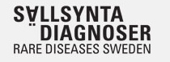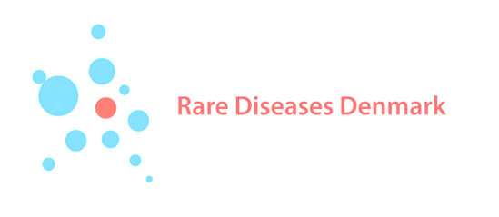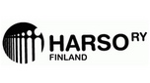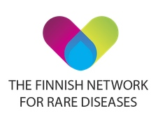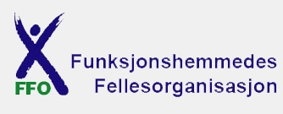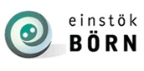

Letter of intent” Sjældne Brugerorganisationers Nordiske Netværk, Sällsynta brukarorganisationers Nordiska Nätverk

Våren 2014 enas Sällsynta Diagnosers Nordiska brukarorganisationer om att utveckla ett närmare samarbete genom att bilda Sällsynta Brukarorganisationers Nordiska Nätverk, SBONN.

Nätverket har som målsättning att stärka erfarenhets- och idéutbyte samt kunskapsutveckling, lärande och förståelse mellan de sällsynta brukarorganisationerna i Norden.

Nätverket representerar 197 nationale föreningar med mere end 49.000 medlemmer i fem länder. Detta innebär bland annat att nätverket kan och vill:

- verka för ett ökat Nordiskt samarbete inom vård, behandling och forskning inom det sällsynta området.

- arbeta för ett gemensamt inflytande på nordiska konferenser inom det sällsynta området och uppträda med en gemensam röst då det behövs och ger värde

- vara en självklar aktör när strukturer och regelverk, som berör personer med sällsynt diagnoser eller deras organisationer, diskuteras och kommer till beslut på ett Nordiskt plan.

- samarbeta aktivt med intressentgrupper inom vård och forskning för att medverka för innovation och förbättring

- över tid utveckla en gemensam agenda med nordiskt perspektiv i det europeiska samarbetet

- på sikt utvecklas till en gemensam Speaking partner på Nordisk nivå

Ansvaret för möten, seminarier och aktiviteter i nätverket fördelas genom en stafett där varje medlemsland är ansvarig för ett år i taget.

Vi välkomnar och uppmuntrar kontakt från professionella organisationer, myndigheter och andra intressentgrupper som delar vår vision om bättre vård, behandling och livssituation för personer med sällsynta diagnoser.

”Med gemensamma krafter ska Sällsynta Brukarorganisationers Nordiska Nätverk verka för att personer med en sällsynt diagnos får tillgång till bästa vård och behandling oavsett var denna finns och de Nordiska ländernas brukarorganisationer får en starkare ställning. Personer med en sällsynt diagnos i Norden ska få en starkare röst.”

- Sällsynta Diagnoser Sverige - sallsyntadiagnoser.se
- Sjældne Diagnoser Danmark – sjaeldnediagnoser.dk
- Harso Finland - harsofinland.net, Harvinaiset-verkosto - harvinaiset.fi
- Funksionshemmedes FellesOrganisasjon - FFO.no
- Einstök born - einstokborn.is
Kontaktuppgifter om nätverket finns på alla medlemsorganisationers hemsidor.

